|  |  |  |
| --- | --- | --- |
|  |  | **БЕКІТЕМІН**  «№199 мамандандырылған гимназия»  ШЖҚ МКК директоры  ______________ С.Ж. Нышанова  «____» ______________ 2024 ж |

**ОҚУШЫЛАРДЫҢ ГИМНАЗИЯЛЫҚ ФОРМАСЫ МЕН СЫРТҚЫ КЕЛБЕТІ ТУРАЛЫ ЕРЕЖЕ**

**1. Жалпы ережелер**

1.1. Гимназия формасын енгізу гимназия Жарғысына, «МЕКТЕП формасы – 2020» эскиздік байқау жобасы аясында және ата-аналар комитеті төрағаларының 12.04.2024 жылғы №2 хаттамасына сәйкес жүзеге асырылады

1.2. Оқушылардың киімі санитарлық-эпидемиологиялық ережелер мен нормаларға сәйкес болуы керек.

1.3. Бұл ереже 5-9 сынып оқушыларының гимназия формасына қойылатын бірыңғай талаптарды әзірлеу мақсатында әзірленген.

1.4. Осы Ережемен Алматы қаласындағы «№199 мамандандырылған гимназия» ШЖҚ МКК-де 5-9 сынып оқушылары үшін гимназия формасын анықтау және оны кию тәртібін, сондай-ақ оқушылардың сыртқы келбетін белгілейді.

**2.**Сыртқы көріністі жасаудың жалпы принциптері

2.1. Оқушының сыртқы келбеті негізгі гигиеналық және эстетикалық талаптарға сай болуы керек:

- ұқыптылық пен жинақылық: киім міндетті түрде таза, үтіктелген болуы керек; ауыстырылатын аяқ киім кию міндетті;

- сыртқы келбет іскерлік стильдің жалпы қабылданған әлеуметтік нормаларына сәйкес болуы және арандатушылық бөлшектерді болдырмауы керек;

- ұстамдылық;

2.2. Оқу уақытында келесі киім мен аяқ киімді киюге тыйым салынады:

- спорттық киім (спорттық костюм немесе оның бөліктері);

- белсенді демалысқа арналған киімдер (қысқа шалбар, бүрмелі ұзын әрі кең жейде, майка (ішкөйлек), футболкалар, күнделікті демалысқа арналған кең етекті жейделер, көлемді жемпірлер, шарфтар, бас киімдер, бриджилер, леггинстер және т.б.)

- ашық-түссіз көйлектер, юбкалар және блузкалар, оның ішінде түссіз кірістірулері бар киімдер;

- кең ойылған, жағасыз көйлектер мен блузкалар;

- жеңсіз көйлектер мен блузкалар;

- қысқа белдемшелер (белдемше ұзындығы тізеден 10 см жоғары);

- дене бөліктерін ашатын блузкалар;

- былғарыдан (былғары тектес маталардан), плащ тектес матадан жасалған киімдер;

- дене мүшелерін айқындап тұратын шалбар, көйлектер, белдемшелер;

- спорттық аяқ киім (соның ішінде экстремалды спорт пен ойын-сауық үшін);

- артқы жағы жоқ аяқ киім (флипфлоптар және тәпішкелер);

- үлкен платформалық аяқ киім;

- кешкі туфли (бантасы, қауырсыны, ірі раушандары, ашық кестесі, жылтыр матадан тігілген)

- биік өкшелі аяқ киім (өкшенің рұқсат етілген биіктігі 5 см-ден аспайды);

- назар аудартатын ашық түстер, жылтыр жіптер және экстраваганттық бөлшектер;

- пирсинг;

- бейресми жастар бірлестіктерінің рәміздері бар аксессуарлар, сондай-ақ психоактивті заттар мен заңсыз мінез-құлықты насихаттайтын заттар.

2.3. Шаш үлгісі, макияж:

- оқушыларға арандатушылық туғызатын шаш үлгілеріне, шашын бояуға, шашын жаюға жол берілмейді

- арандатушы зергерлік бұйымдарды тағуға, жарқын сәндік косметиканы қолдануға және ашық түстермен безендірілген сәндік маникюрге жол берілмейді.

**3. Мектеп формасына қойылатын талаптар**

5-9 сынып оқушылары гимназия стиліндегі киімдер киеді:

Ұлдарға арналған мектеп формасы:

Қызыл бомбер, шалбар (сұр түсті), сары-қызыл түсті галстук, салтанатты ақ жейде, күнделікті жейде не поло жейде немесе тенниска (қысқы кезең: ақ водолазка). Ұлдарға арналған шалбар классикалық еркін пішіліп, ұзындығы бойынша тобықты жауып тұрады.

Қыздарға арналған мектеп формасы:

Қызыл бомбер, жиекті (торлы) белдемше, шалбар (сұр түсті), сары-қызыл түсті галстук, классикалық блузка не поло жейде немесе тенниска (қысқы кезең: ақ водолазка). Қыздарға арналған шалбар классикалық еркін пішіліп, ұзындығы бойынша тобықты жауып тұрады.

Спорттық форма:

Спорттық формаға футболка, спорттық шалбар (костюм), кроссовка кіреді.

Форма ауа райына және дене шынықтыру сабағының өтетін жеріне сай болуы керек.

Спорттық костюмдер тек дене шынықтыру сабағында және спорттық шаралар мен жарыстарда киіледі.

**4. Оқушылардың құқықтары мен міндеттері**

4.1. Оқушы күнделікті мектеп формасын киюге міндетті.

4.2. Форманы таза және оны мұқият ұстауға міндетті.

4.3. Дене шынықтыру сабағы күндері спорттық киімдерді оқушылар өздерімен бірге алып келеді

4.4. Оқу жылының басында мектептің ата-аналары мен оқушылары осы Ережемен танысып, оған қол қойып, оның барлық тармақтарын орындауға міндетті.

**5. Ата-ананың міндеттері**

5.1. Оқушылар оқу жылы басталғанға дейін осы Ереженің шарттарына сәйкес гимназия формасын сатып алулары керек.

5.2. Оқушылардың сыртқы келбетін Ереженің талаптарын қатаң сақтай отырып бақылау.

5.3. Осы Ереженің барлық тармақтарын орындауға міндетті.

**6. Әкімшілік шаралар**

6.1. Бұл жергiлiктi акт гимназияның Жарғысына қосымша болып табылады және оқушылар мен мектептiң басқа да қызметкерлерiнiң мiндеттi орындауына жатады.

6.2. Оқушылардың осы Ережені сақтамауы гимназия Жарғысын және қызметкерлер мен оқушылардың ішкі тәртіп ережелерін бұзу болып табылады.

6.3. Оқушылар гимназия формасынсыз келген және осы ережені бұзған жағдайда, ата-аналарға сынып жетекшісі немесе әкімшілікпен бекітілген кезекші оқу күні ішінде оқушыларға белгiленген үлгiдегi мектеп формасын киiп жүру қажеттiгi туралы хабарлауы және осы ереженi одан әрi бұзуға жол бермеуi тиiс.

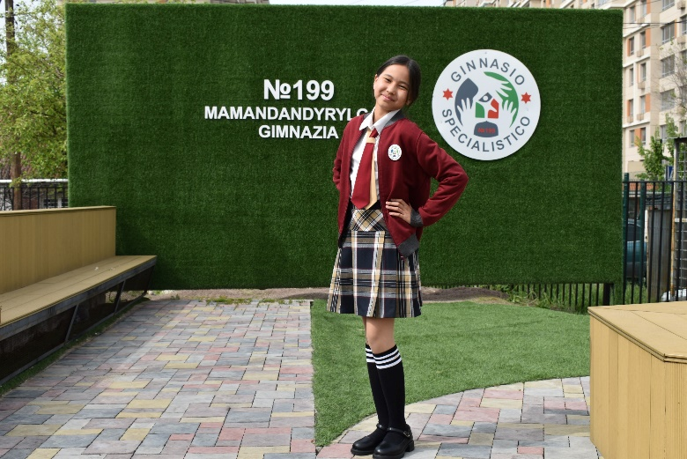

**_________ сынып осы оқушылардың гимназиялық формасы және сыртқы келбеті туралы ережемен танысты:**

|  |  |  |
| --- | --- | --- |
| № | Ата-анасының аты | қолы |
|  |  |  |
|  |  |  |
|  |  |  |
|  |  |  |
|  |  |  |
|  |  |  |
|  |  |  |
|  |  |  |
|  |  |  |
|  |  |  |
|  |  |  |
|  |  |  |
|  |  |  |
|  |  |  |
|  |  |  |
|  |  |  |
|  |  |  |
|  |  |  |
|  |  |  |
|  |  |  |
|  |  |  |
|  |  |  |
|  |  |  |
|  |  |  |
|  |  |  |
|  |  |  |
|  |  |  |
|  |  |  |
|  |  |  |
|  |  |  |